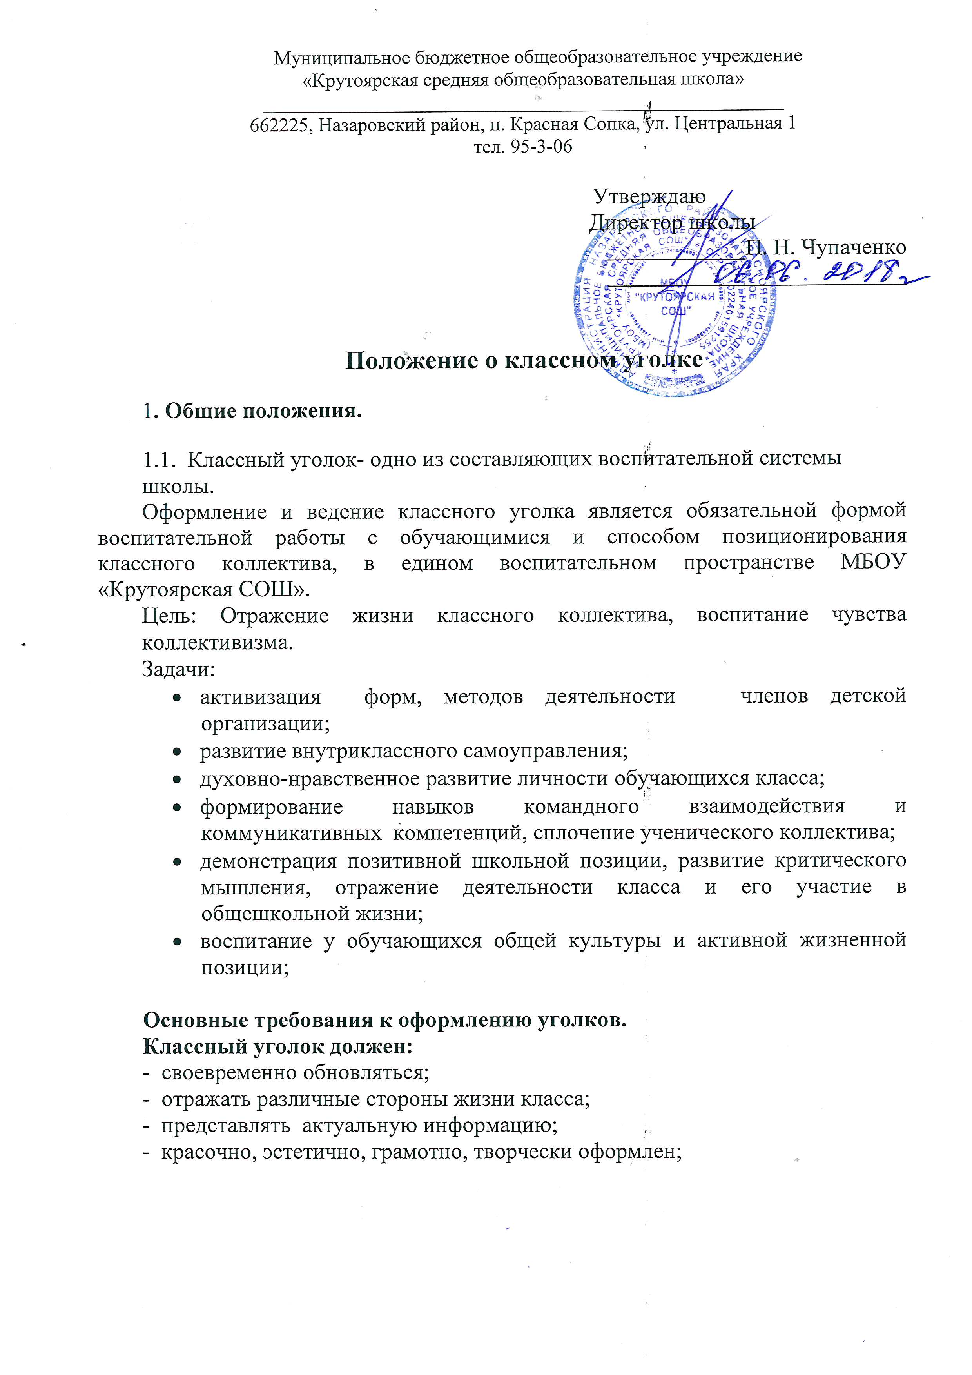

- соответствовать возрастным особенностям школьников.
Иметь обязательные рубрики:
- Список классного коллектива с обязанностями и поручениями;
- Правила и обязанности учащихся
3) План работы на месяц;
4) График дежурства;
5) Обновляемая информация («Это интересно», «Поздравляем», «Интересные дела класса» )
6) Информация об участии учащихся в классных, общешкольных и других
мероприятиях.
7) Награды класса.

Сроки оформления классного уголка
Классный уголок должен быть оформлен в срок до 15 сентября текущего года.
Ответственность:
Классный руководитель обязан организовать и координировать работу учащихся своего класса по оформлению и ведению классного уголка.
Контроль выполнения требований к содержанию и оформлению классного уголка осуществляет заместитель директора по воспитательной работе или руководитель школьного методического объединения классных руководителей.
Проверка уголков
Проверка классных уголков проводится 1 раз в полугодие, а также может быть проведена внеплановая проверка.

